**ПРАВИТЕЛЬСТВО РОССИЙСКОЙ ФЕДЕРАЦИИ**

**ФЕДЕРАЛЬНОЕ ГОСУДАРСТВЕННОЕ АВТОНОМНОЕ**

**ОБРАЗОВАТЕЛЬНОЕ УЧРЕЖДЕНИЕ ВЫСШЕГО ОБРАЗОВАНИЯ**

**НАЦИОНАЛЬНЫЙ ИССЛЕДОВАТЕЛЬСКИЙ УНИВЕРСИТЕТ**

**«ВЫСШАЯ ШКОЛА ЭКОНОМИКИ»**

Факультет компьютерных наук

Образовательная программа бакалавриата «Программная инженерия»

|  |  |  |
| --- | --- | --- |
| СОГЛАСОВАНО  Руководитель проекта,  Приглашенный преподаватель Базовой кафедры «Системное программирование» Института системного программирования им. В.П. Иванникова РАН (ИСП РАН)  ___________________ А.А. Кучук  **«___» _____________** 2021 г. |  | УТВЕРЖДАЮ  Академический руководитель образовательной программы «Программная инженерия»  профессор департамента программной инженерии, канд. техн. наук  __________________ В. В. Шилов  **«___» _____________** 2021 г. |

|  |  |  |  |  |  |  |  |  |  |  |  |  |  |
| --- | --- | --- | --- | --- | --- | --- | --- | --- | --- | --- | --- | --- | --- |
| |  |  | | --- | --- | | ***Подп. и дата*** |  | | ***Инв. № дубл.*** |  | | ***Взам. инв. №*** |  | | ***Подп. и дата*** |  | | ***Инв. № подл*** | RU.17701729.04.01-01 34 01-1-ЛУ | | **КЛИЕНТ-СЕРВЕРНОЕ ПРИЛОЖЕНИЕ ГЕОТАРГЕТИРОВАННОЙ РЕКЛАМЫ «ГЕОФУД». МОБИЛЬНОЕ ПРИЛОЖЕНИЕ**  **Руководства оператора**  **ЛИСТ УТВЕРЖДЕНИЯ**  **RU.17701729.04.01-01 34 01-1-ЛУ** | | |
|  |  | |
| Исполнитель:  студент группы БПИ194  _______________ / Е. В. Аникеев /  **«____»_______________________** 2021 г. | |
|  | | |
|  | |  |

**Москва 2021**

|  |  |  |  |  |
| --- | --- | --- | --- | --- |
| УТВЕРЖДЕН  RU.17701729.04.01-01 34 01-1-ЛУ |  |  | | |
| |  |  | | --- | --- | | ***Подп. и дата*** |  | | ***Инв. № дубл.*** |  | | ***Взам. инв. №*** |  | | ***Подп. и дата*** |  | | ***Инв. № подл*** | RU.17701729.04.01-01 34 01-1-ЛУ | | **КЛИЕНТ-СЕРВЕРНОЕ ПРИЛОЖЕНИЕ ГЕОТАРГЕТИРОВАННОЙ РЕКЛАМЫ «ГЕОФУД». МОБИЛЬНОЕ ПРИЛОЖЕНИЕ**  **Руководство оператора**  **RU.17701729.04.01-01 34 01-1**  **Листов 14** | | | |
|  |  | | |
|  | | |
|  | | | |
|  | | |  |

**Москва** **2021**

Содержание

1. Объект испытаний 3

1.1. Наименование программы 3

1.2. Краткая характеристика области применения 3

2. Цель испытаний 4

2.1. Цель проведения испытаний 4

3. Требования к программе 5

3.1. Требования к функциональным характеристикам 5

3.2. Требования к надежности 5

3.3. Условия эксплуатации 5

3.4. Требования к составу и параметрам технических средств 6

4. Требования к программной документации 7

5. Средства и порядок испытаний 8

5.1. Технические средства, используемые во время испытаний 8

5.2. Программные средства 8

5.3. Порядок проведения испытаний 8

5.4. Требования к функциональным характеристикам 8

6. Методика испытаний 9

6.1. Испытания функциональных требований 9

6.2. Испытания требований безопасности 11

7. Список литературы 12

8. Лист регистрации изменений 13

1. Назначение программы
   1. Наименование программы

Наименование темы разработки: «Клиент-серверное приложение геотаргетированной рекламы «ГеоФуд».

Наименование темы разработки на английском языке: «Client-server application of geo-targeted advertising «GeoFood».

* 1. Функциональное и эксплуатационное назначение программы

Приложение должно помочь свести потенциального потребителя и компанию, предоставляющую услуги питания.

Сервис предоставляет акции для пользователей, которые постоянно проходят мимо заведения, но не пользуются его услугами, однако могут стать его постоянными клиентами. Персональные акции могут стать мотиватором для похода в новое кафе, ресторан и т.п. Клиент впервые для себя открывает новое место и возможно останется его постоянным посетителем.

Приложение учитывает индивидуальные предпочтения пользователей и подстраивает рекламу под его потребности, например утром - кофе вечером - рестораны.

* 1. Характеристика области применения

Приложение должно помочь свести потенциального потребителя и компанию, предоставляющую услуги питания, предоставляя специализированные акции на основе частых перемещений пользователя вблизи кафе или ресторана.

1. Условия выполнения программы
   1. Требования к составу и параметрам технических средств
2. Смартфон с установленной операционной системой iOS версии не ниже 14;
3. Процессор поколения не ниже Apple A11 Bionic;
4. 100мб системной памяти на устройстве;
5. Оперативная память устройства должна иметь не менее 2048 мб памяти;
6. Стабильное подключение к сети интернет;
7. Дисплей с разрешением не ниже 1334x750.
8. Выполнение программы
   1. Запуск программы

Для запуска программы необходимо на рабочем столе устройства нажать на иконку приложения с подписью "GeoFood".

Рисунок 1 - рабочий стол устройства

* 1. Навигация по приложению

Для навигации переключения между страницами карты и взаимодействием с аккаунтом пользователя нужно воспользоваться панелью навигацией в нижней части экрана

Рисунок 2 - панель навигации

* 1. Авторизация

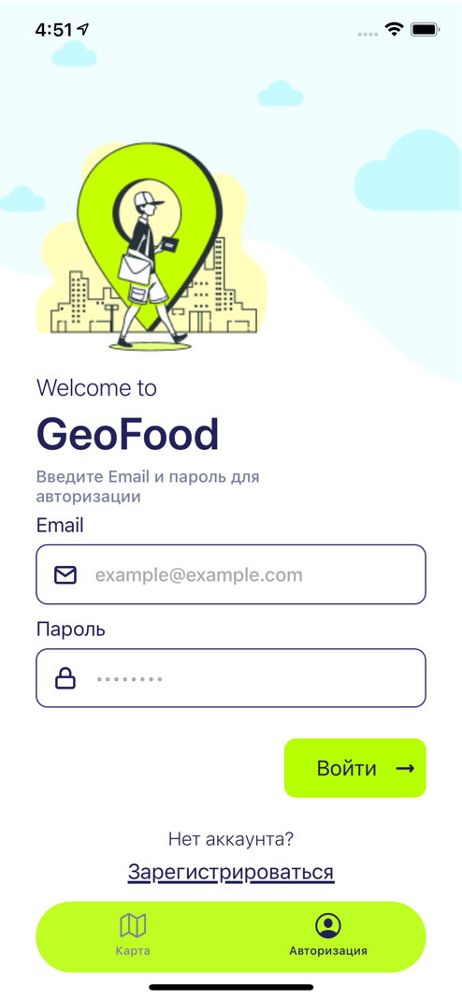Для авторизации пользователя в системе необходимо открыть страницу авторизации на панели навигации и ввести корректные email и пароль (должен содержать больше 8 символов. После заполнения данных нужно нажать на кнопку с текстом "Войти". При повторном запуске приложения вновь авторизоваться в системе не требуется

Рисунок 3 - страница авторизации

* 1. Регистрация пользователя

Для регистрации пользователя в системе необходимо со страницы авторизации перейти на страницу регистрации нажав на кнопку с надписью "Зарегистрироваться". На странице регистрации необходимо ввести корректные email, пароль и повторно ввести пароль. Для подтверждения регистрации необходимо нажать на кнопку с текстом "Зарегистрироваться".

Рисунок 4 - страница регистрации

* 1. Работа с картой

При первом запуске программы необходимо предоставить приложению доступ для отслеживания геопозиции пользователя, либо сделать это в настройках позже.

Рисунок 5 - уведомление о предоставлении возможности отслеживать позицию пользователя

Для изменения видимой области экрана необходимо перемещать палец по экрану

Чтобы вернуться на свою текущую позицию на карте необходимо нажать на кнопку в правом верхнем углу карты.

Для просмотра акций, которые предоставляет кафе, необходимо нажать на логотип кафе на карте.

Для фильтрации кафе по типу необходимо выбрать интересующий тип заведения в нижней части карты.

Рисунок 6 - страница карты

* 1. Просмотр акций

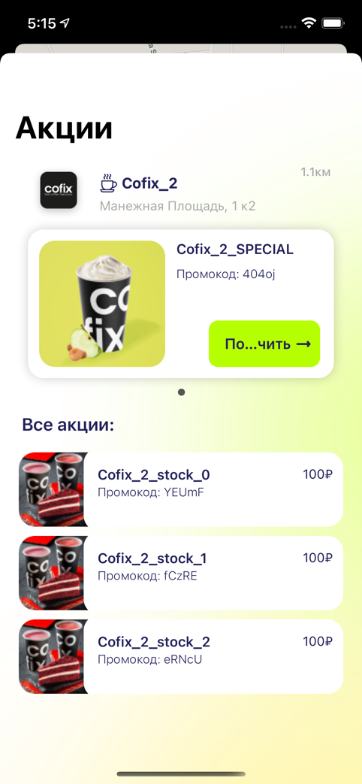На странице кафе будет отображаться вся информация о кафе и акциях, которые оно предоставляет.

Рисунок 7 - страница с информацией о кафе

Для получения персонализированной акции необходимо нажать на кнопку с текстом "Получить".

Для закрытия qr-кода специальной акции необходимо нажать на карточку с qr-кодом

Рисунок 8 - qr-код персонализированной акции

* 1. Аккаунт

На странице аккаунта отображается email, под которым зарегестрировался пользователь.

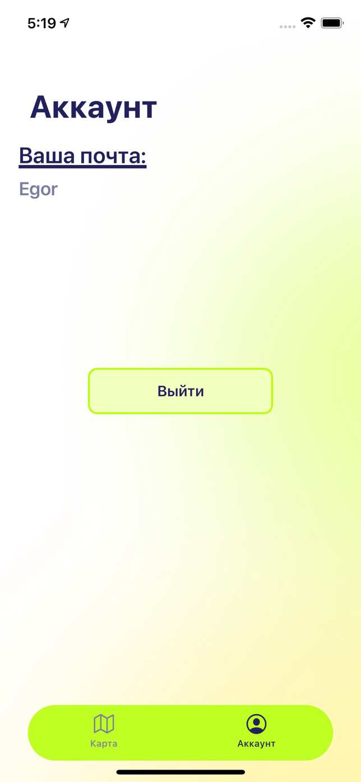Для выхода из аккаунта необходимо нажать на кнопку с текстом "Выйти".

Рисунок 9 - страница аккаунта

1. Уведомления оператору
   1. "Не удалось авторизоваться"

Уведомление с таким текстом говорит о том, что при попытке авторизации произошла ошибка и такого пользователя не существует в системе.

* 1. "Неверные данные"

Уведомление с таким текстом говорит о том, что пользователем были введены данные неверного формата.

* 1. "Ошибка"

Уведомление с таким текстом говорит о том, что при попытке пользователя зарегистрироваться в системе пользователь с таким email уже существует.

* 1. "Allow GeoFood to use your location"

Уведомление с таким текстом говорит о том, что приложение просит пользователя предоставить доступ к отслеживанию геопозоции.

* 1. Разрешите доступ к вашей геопозиции

Уведомление с таким текстом говорит о том, что пользователь ранее не предоставил приложению доступ к отслеживанию геопозиции пользователя.

1. Список литературы
   * 1. ГОСТ 19.505-79. ЕСПД. Руководство оператора. Требования к содержанию и оформлению. . – М.: ИПК Издательство стандартов, 2001.
2. Лист регистрации изменений

|  |  |  |  |  |  |  |  |  |
| --- | --- | --- | --- | --- | --- | --- | --- | --- |
| Изм. | Номера листов (страниц) | | | | № документа | Входящий № сопроводительного документа и дата | Подпись | Дата |
| Измененных | Замененных | Новых | Аннулированных |
|  |  |  |  |  |  |  |  |  |
|  |  |  |  |  |  |  |  |  |
|  |  |  |  |  |  |  |  |  |
|  |  |  |  |  |  |  |  |  |
|  |  |  |  |  |  |  |  |  |
|  |  |  |  |  |  |  |  |  |
|  |  |  |  |  |  |  |  |  |
|  |  |  |  |  |  |  |  |  |
|  |  |  |  |  |  |  |  |  |
|  |  |  |  |  |  |  |  |  |
|  |  |  |  |  |  |  |  |  |
|  |  |  |  |  |  |  |  |  |
|  |  |  |  |  |  |  |  |  |
|  |  |  |  |  |  |  |  |  |
|  |  |  |  |  |  |  |  |  |
|  |  |  |  |  |  |  |  |  |
|  |  |  |  |  |  |  |  |  |
|  |  |  |  |  |  |  |  |  |
|  |  |  |  |  |  |  |  |  |